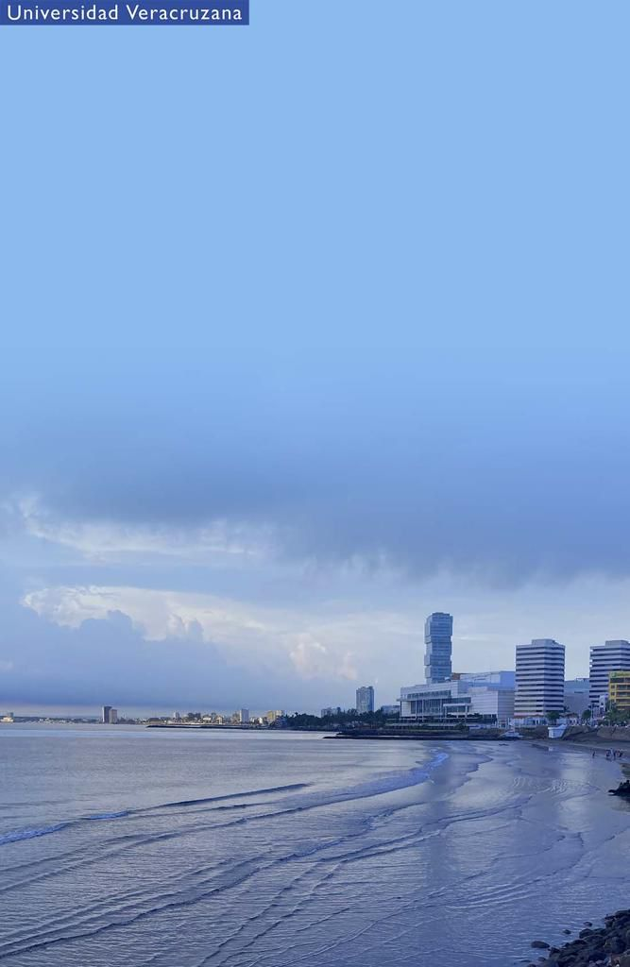

EFECTO DEL MÉTODO DE EXTRACCIÓN EN LA OBTENCIÓN DE COMPUESTOS ANTIOXIDANTES DE JAMAICA (Hibiscus sabdariffa)
Apellido parteno-Apellido materno, Inicial de nombre ^{subíndice}
Departamento de adscripción, Universidad o Instituto de adscripción, Calle, Número, Colonia, Municipio, Estado, C.P., País
Ejemplo
Rodríguez-Ramírez Rª, Sánchez-Mendoza, H.ª, Hernández-Pérez, C^{b}
ª Facultad de nutrición, Universidad Veracruzana, Iturbide S/N, Ignacio Zaragoza, Veracruz, Ver., 91700 ^{b} Facultad de Ingeniería, Universidad Veracruzana, Bv. Adolfo Ruíz Cortines 455, Costa Verde, Veracruz, Ver., 94294 México, 58060, México.

Resumen
Máximo 500 palabras. Deberá contener de forma general la importancia del trabajo, el objetivo, resultados más importantes y conclusiones (Calibri 12pt).
Máximo 500 palabras. Deberá contener de forma general la importancia del trabajo, el objetivo, resultados más importantes y conclusiones (Calibri 12pt).
Máximo 500 palabras. Deberá contener de forma general la importancia del trabajo, el objetivo, resultados más importantes y conclusiones (Calibri 12pt).
Máximo 500 palabras. Deberá contener de forma general la importancia del trabajo, el objetivo, resultados más importantes y conclusiones (Calibri 12pt).

